**ມະເຮັງເຕົ້ານົມ**

1. **ມະເຮັງແຕົ້ານົມແມ່ນຫຍັງ?**

ມະເຮັງເຕົ້ານົມ ເປັນມະເຮັງທີ່ພົບໄດ້ຫຼາຍທີ່ສຸດ ແລະ ເປັນສາເຫດນອວການເສຍຊີວິດອັນດັບຕົ້ນໆໃນແມ່ຍີງ. ສ່ວນໃນຜູ້ຊາຍກໍ່ພົບມະເຮັງເຕົ້ານົມໄດ້ເຊັ່ນກັນ ແຕ່ບໍ່ຄ່ອຍພົບເລື້ອຍປານໃດ. ປະມານ 90% ຂອງມະເຮັງເຕົ້ານົມເກີດຈາກຕ່ອມນໍ້ານົມ ແລະ ທໍ່ນໍ້ານົມ. ເຖີງຢ່າງໃດກໍ່ຕາມ ຖ້າກວດພົບໄວ ແລະ ປີ່ນປົວທັນເວລາ ແມ່ນສາມາດຫາຍຂາດໄດ້.

ປະຈຸບັນຍັງບໍ່ມີວັກຊີນປ້ອງກັນມະເຮັງເຕົ້ານົມເທື່ອ.

1. **ແມ່ຍີງກຸ່ມໃດແດ່ທີ່ສ່ຽງເປັນມະເຮັງເຕົ້ານົມ?**

* ອາຍຸ > 50 ປີ
* ມີປະຫວັດເປັນມະເຮັງເຕົ້ານົມ: ຄົນເຈັບທີ່ເຄີຍເປັນມະເຮັງເຕົ້ານົມເບື້ອງໜື່ງ ມີຄວາມສ່ຽງເປັນຂ້າງທີ່ສອງເຖີງ 3-4 ເທົ່າ
* ມີປະຫວັດເປັນມະເຮັງຮວຍໄຂ່: ເນື່ອງຈາກມະເຮັງຮວຍໄຂ່ກ່ຽວຂ້ອງກັບການສໍາພັດຮໍໂມນ ຈີ່ງເພີ່ມຄວາມສ່ຽງຂອງການເປັນມະເຮັງເຕົ້ານົມ
* ມີປະຫວັດຄົນໃນຄອບຄົວເປັນມະເຮັງເຕົ້ານົມ: ໂດຍສະເພາະແມ່ນແມ່, ເອື້ອຍນ້ອງຄີງ ຈະເພີ່ນຄວາມສ່ຽງເປັນມະເຮັງເຕົ້ານົມສູງຂື້ນ
* ການການພັນຂອງສີໂສມ BRCA1 (Breast Cancer gene)
* ກີນຢາຮໍໂມນເອີດສະໂຕເຈນໄລຍະຍາວຈະເພີ່ນຄວາມສ່ຽງເປັນມະເຮັງເຕົ້ານົມ
* ລັກສະນະຂອງການໃຊ້ຊີວິດປະຈໍາວັນເຊັ່ນ: ອ້ວນ, ຂາດການອອກກໍາລັງກາຍ, ດື່ມເຫຼົ້າ, ສູບຢາ, ການໄດ້ຮັບລັງສີປະລິມານສູງ

1. **ມະເຮັງເຕົ້ານົມມີອາການໃດແດ່?**

* ຄໍາພົບກ້ອນຢູ່ເຕົ້ານົມ ຫຼື ກ້ອນຢູ່ຂີ້ແຮ້
* ນໍ້າອອກຈາກຫົວນົມ
* ມີການຈ່ອງດືງຂອງຜິວໜັງບໍລິເວນຫົວນົມ
* ມີຄວາມຜິດປົກກະຕິຂອງຜິວໜັງບໍລິເວນເຕົ້ານົມ

1. **ການກວດກັ່ນຕອງມະເຮັງເຕົ້ານົມມີວິທີໃດແດ່?**

ເປົ້າໝາຍຂອງການກວດກັ່ນຕອງມະເຮັງເຕົ້ານົມແມ່ນເພື່ອ:

* ຄົ້ນຫາໄດ້ໄວໃນຄົນເຈັບບໍ່ມີອາການ
* ຫຼຸດຜ່ອນອັດຕາການຕາຍຈາກມະເຮັງນົມ
* ຫຼຸດຜ່ອນອັດຕາການເຈັບເປັນທີ່ກ່ຽວພັນກັບຂັ້ນຂອງມະເຮັງເຕົ້ານົມ

ມີ 3 ວິທີຄື:

* + ກວດເຕົ້ານົມດ້ວຍຕົວເອງ: ມີ 3 ທ່າ

1. ຢືນແຢງແວ່ນ: ປ່ອຍແຂນໄວ້ຂ້າງຮ່າງກາຍຕາມສະບາຍ; ສັງເກດເຕົ້ານົມທັງສອງ: ຂະໜາດ, ຮູບຮ່າງ; ທ່າຍົກມືຂື້ນ ກັບ ທ່າຄໍ້າແອວ; ໂກ່ງຕົວໄປທາງໜ້າໂດຍວາງມືຢູ່ເທີງຫົວເຂົ່າ ແລ້ວສັງເກດຄວາມຜິດປົກກະຕິ

1. ທ່ານອນພຽງ: ນອນພຽງໃນທ່າສະບາຍ; ຍົກແຂນເບື້ອງທີ່ຈະກວດຂື້ນເທີງຫົວ; ໃຊ້ນິ້ວຊີ, ກາງ, ນາງ ຂອງມືອີກຂ້າງໜື່ງຄໍາ; ເຕົ້ານົມ ແລະ ຂີ້ແຮ້ (ບໍ່ໃຫ້ບີບ) ແລ້ວ ປ່ຽນເບື້ອງ

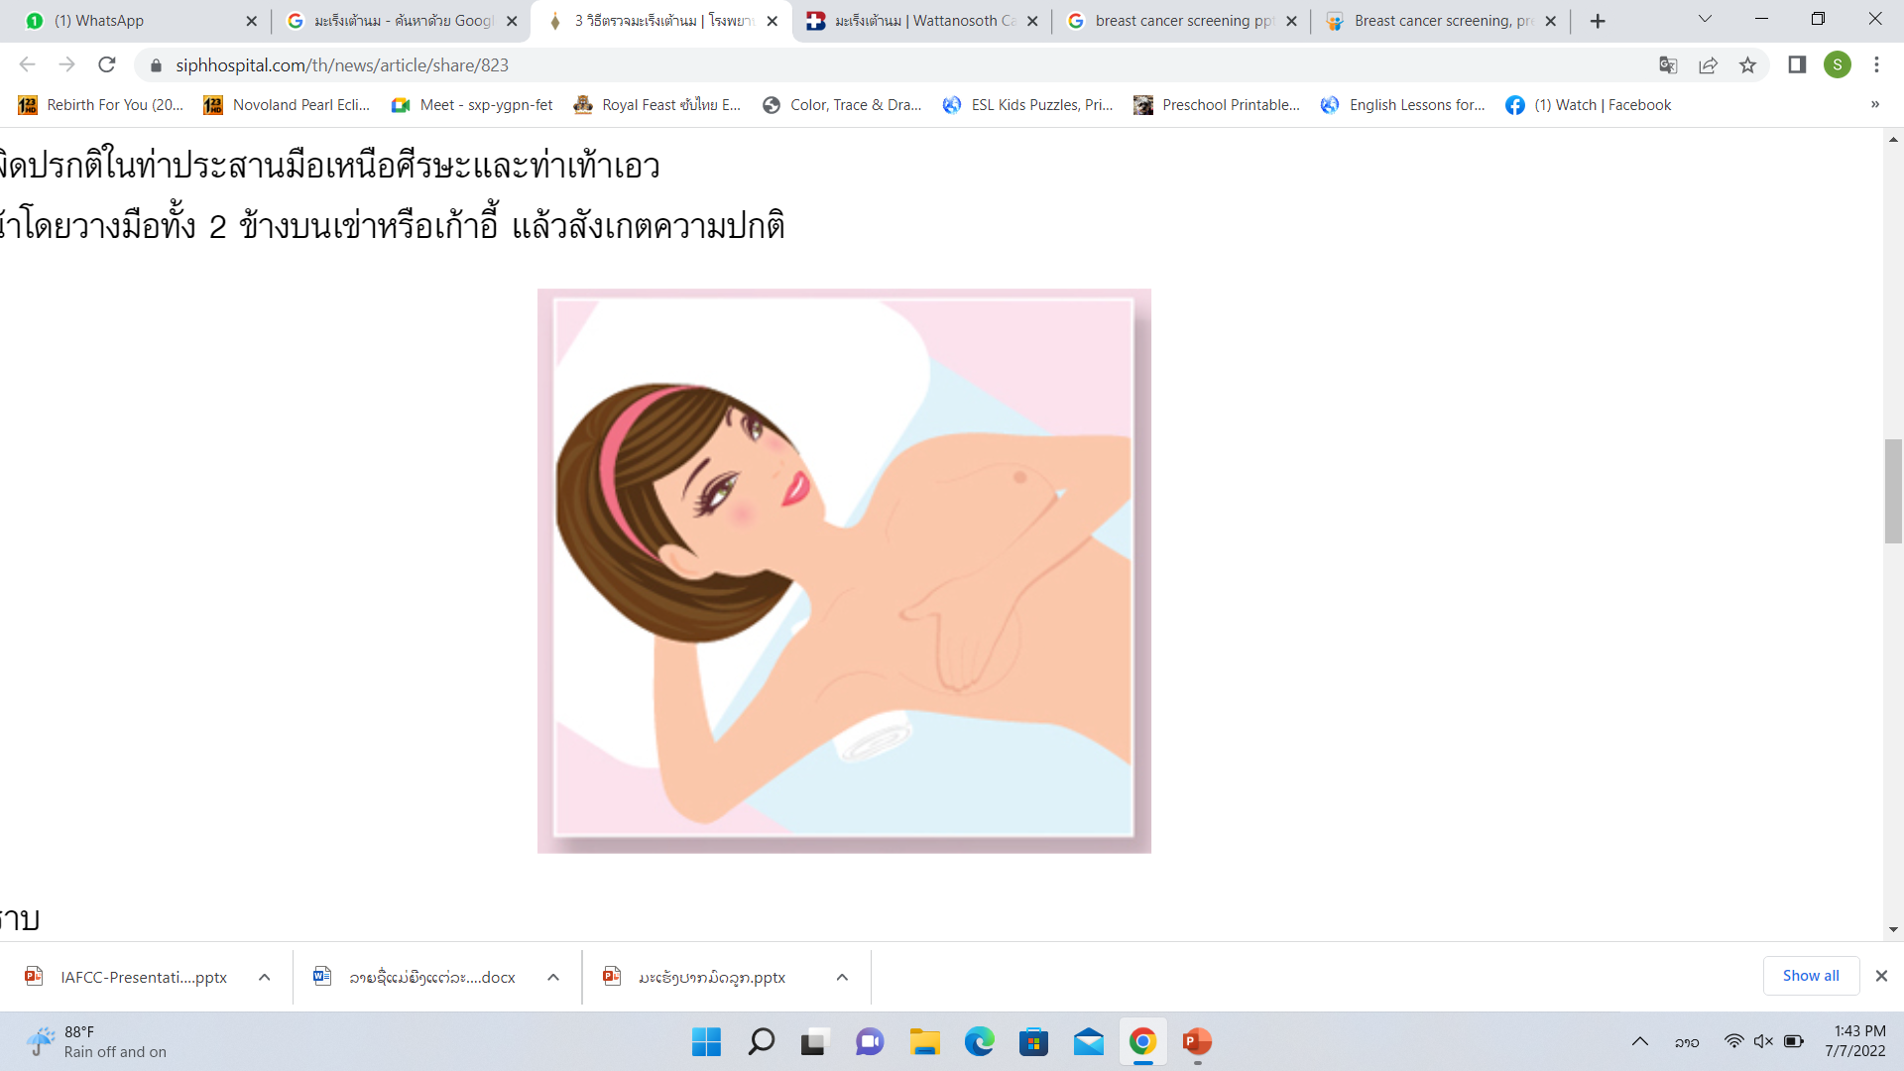

1. ເວລາອາບນໍ້າ

* + ແອັກສະເລ່ເຕົ້ານົມ (Mammography): ແມ່ຍີງທີ່ມີອາຍຸ 40ປິ ຂື້ນໄປຄວນໄດ້ເຮັດແມມໂມແກມທຸກ 1-2 ປີ
  + ເອໂກ

5.**ການບົ່ງມະຕິມີວິທີໃດແດ່?**

* ການກວດດ້ວຍລັງສີວິທະຍາ
* ການເອົາຊີ້ນເນື້ອໄປກວດພະຍາດວິທະຍາ
* ການກວດເລືອດ
* ການກວດເພີ່ມ: ເອັກສະເລ່ຜົ້ງເອິກ, ການກວດການແຜ່ລາມຂອງມະເຮັງ, CT scan

6.**ການປີ່ນປົວມະເຮັງເຕົ້ານົມ**

* ການຜ່າຕັດ
* ສາຍແສງ
* ເຄມີບໍາບັດ
* ການໃຫ້ຢາຮໍໂມນ
* ການໃຫ້ຢາທີ່ອອກລິດສະເພາະຕໍ່ເຊວມະເຮັງ